学历认证验证码图例

第一种：教育部学历证书电子注册备案表
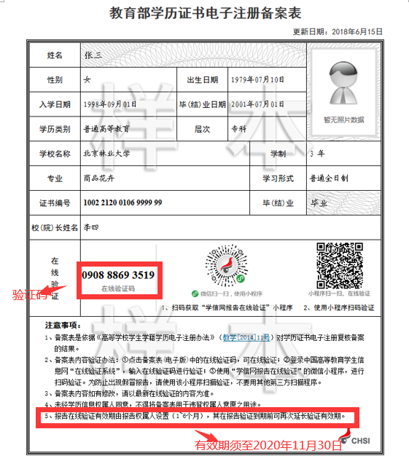

第二种：中国高等教育学历认证报告

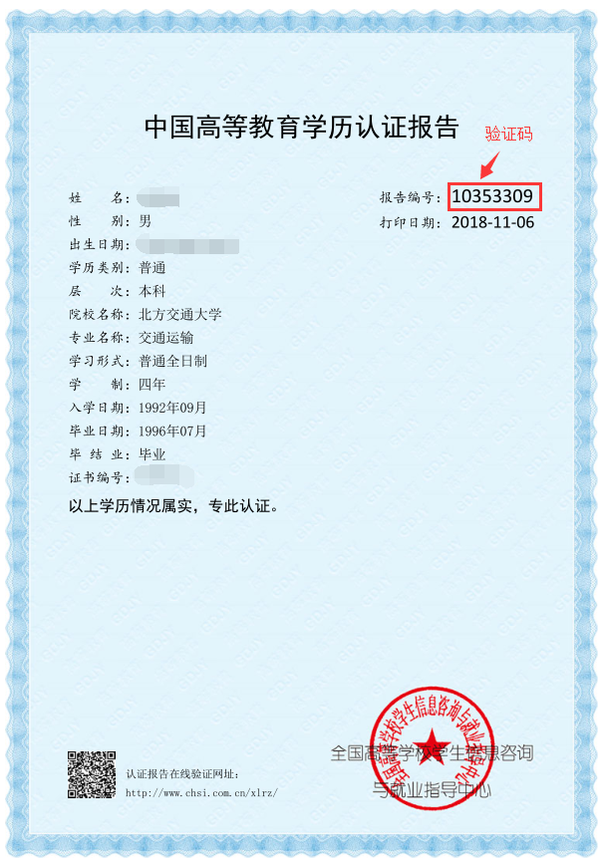

第三种：国外学历学位认证书

